Konstancin-Jeziorna, dnia 24.02.2021 r.

OBWIESZCZENIE
BURMISTRZA GMINY KONSTANCIN-JEZIORNA
dotyczące wyłożenia do publicznego wglądu projektu miejscowego planu
zagospodarowania przestrzennego obszaru Skolimowa północnego – rejon ulic Kołobrzeskiej i Pułaskiego – etap 2
W związku z Rozporządzeniem Ministra Zdrowia z dnia 20 marca 2020 r. w sprawie ogłoszenia na obszarze Rzeczypospolitej Polskiej stanu epidemii (Dz.U. z 2020 r. poz. 491 z późn. zm.) oraz w związku z zawiadomieniem o wyłożeniu do publicznego wglądu projektu miejscowego planu zagospodarowania przestrzennego obszaru Skolimowa północnego – rejon ulic Kołobrzeskiej i Pułaskiego – etap 2 wraz z prognozą oddziaływania na środowisko, w dniach od 16 lutego 2021 r. do 10 marca 2021 r. w siedzibie Urzędu Miasta i Gminy Konstancin-Jeziorna w Wydziale Planowania Przestrzennego przy ul. Piaseczyńskiej 77 w Konstancinie-Jeziornie w godz. od 9⁰⁰ do 15^{00,} zawiadamiam o:
- ustaleniu terminu dodatkowej dyskusji publicznej nad przyjętymi w projekcie miejscowego planu zagospodarowania przestrzennego obszaru Skolimowa północnego – rejon ulic Kołobrzeskiej i Pułaskiego – etap 2 rozwiązaniami, która odbędzie się w dniu 8 marca 2021r. (poniedziałek) w Sali Posiedzeń Urzędu Miasta i Gminy Konstancin-Jeziorna ul. Piaseczyńska 77, o godz. 16³⁰ . Z powodu pandemii koronawirusa i obowiązujących ograniczeń, a także w trosce o bezpieczeństwo mieszkańców oraz pracowników Urzędu informuję, iż w dyskusji publicznej będzie mogło wziąć udział max. 15 mieszkańców.
Ponadto będzie możliwość uczestnictwa w dyskusji publicznej online, tj. za pomocą środków porozumiewania na odległość, w trybie video konferencji na platformie Microsoft Teams. Osoby zainteresowane wzięciem udziału w spotkaniu powinny uzupełnić i wysłać formularz zgłoszeniowy do dnia 08.03.2021 r. do godziny 12.00. Formularz zgłoszeniowy oraz szczegółowe informacje o zasadach udziału w spotkaniu znajdują się na stronie internetowej urzędu: http://gsip.konstancinjeziorna.pl/dyskusjepubliczne/. Transmisję ze spotkania będzie można również oglądać na stronie: www.esesja.tv. W trakcie dyskusji publicznej będzie możliwość zabierania głosu, zadawania pytań i składania uwag przez jednoczesną transmisję obrazu i dźwięku oraz będzie możliwość zadawania pytań i składanie uwag w formie zapisu tekstowego poprzez stronę https://www.menti.com, wpisując odpowiedni kod, który otrzymacie Państwo w e-mailu a dodatkowo zostanie wyświetlony w trakcie dyskusji.
Jednocześnie przypominam, że projekt miejscowego planu zagospodarowania przestrzennego obszaru Skolimowa północnego – rejon ulic Kołobrzeskiej i Pułaskiego – etap 2 wraz z prognozą oddziaływania na środowisko, jest dostępny na stronie internetowej bip.konstancinjeziorna.pl w zakładce Planowanie przestrzenne.
Z niezbędną dokumentacją sprawy można zapoznać się w Wydziale Planowania Przestrzennego Urzędu Miasta i Gminy Konstancin-Jeziorna, przy ul. Piaseczyńskiej 77 w Konstancinie-Jeziornie, od poniedziałku do piątku w godz. od 9⁰⁰ do 15⁰⁰ po uprzednim umówieniu się telefonicznie pod nr (22) 48 42 391 lub (22) 48 42 395.
Zgodnie z art. 18 ust. 1 ustawy z dnia 27 marca 2003 r. o planowaniu i zagospodarowaniu przestrzennym, każdy, kto kwestionuje ustalenia przyjęte w projekcie planu miejscowego, może wnieść uwagi. Uwagi należy składać na piśmie w formie papierowej lub elektronicznej do Burmistrza Gminy Konstancin-Jeziorna, ul. Piaseczyńska 77, 05-520 Konstancin-Jeziorna, z podaniem imienia i nazwiska albo nazwy oraz adresu zamieszkania albo siedziby, oznaczenia nieruchomości, której uwaga dotyczy, w nieprzekraczalnym terminie do dnia 24 marca 2021 r.
Uwagi w formie elektronicznej należy wnosić:
- za pomocą elektronicznej skrzynki podawczej na platformie ePUAP: /4576mqsekc/SkrytkaESP, albo
- za pomocą poczty elektronicznej (e-mail) – adres urzad@konstancinjeziorna.pl.
Organem właściwym do rozpatrzenia ww. uwag jest Burmistrz Gminy Konstancin-Jeziorna.

B U R M I S T R Z
/......./

Kazimierz Jańczuk

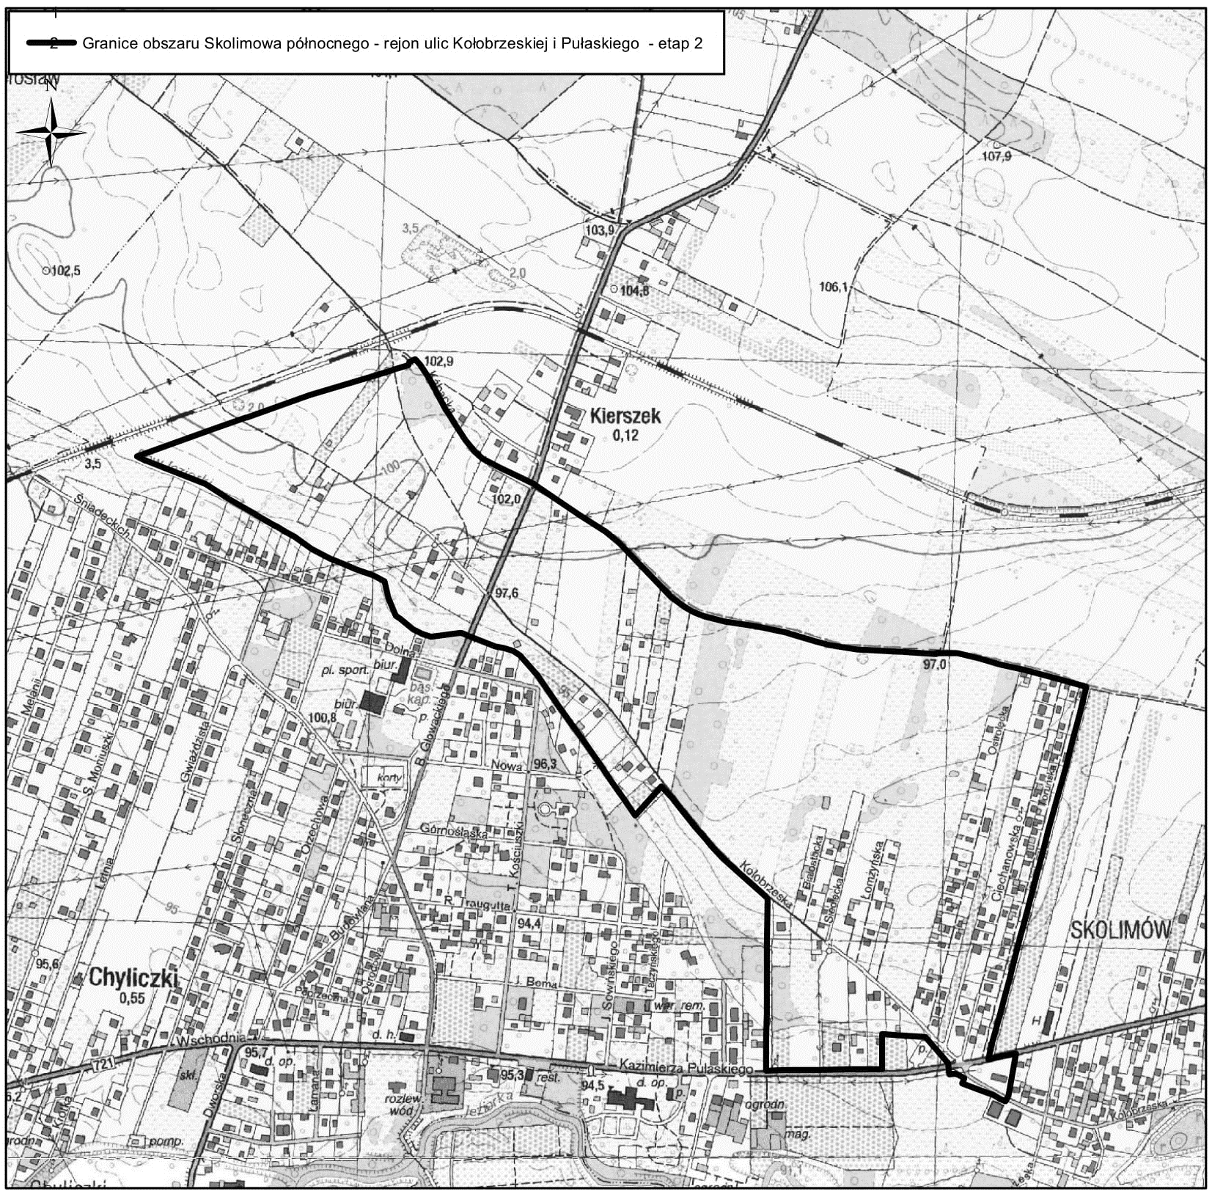
Informacja dotycząca przetwarzania danych
Realizując obowiązek wynikający z art. 13 ust. 1 i 2 rozporządzenia Parlamentu Europejskiego i Rady (UE) 2016/679 z dnia 27 kwietnia 2016 r. w sprawie ochrony osób fizycznych w związku z przetwarzaniem danych osobowych i w sprawie swobodnego przepływu takich danych oraz uchylenia dyrektywy 95/46/WE (ogólne rozporządzenie o ochronie danych) (Dz. Urz. UE L 119/1 z późn. zm.) informuję, że:
- administratorem danych osobowych jest Burmistrz Gminy Konstancin-Jeziorna,
dane kontaktowe: | Burmistrz Gminy Konstancin-Jeziorna  ul. Piaseczyńska 77, 05-520 Konstancin-Jeziorna  tel. (22) 484 23 00, e-mail: urzad@konstancinjeziorna.pl  adres elektronicznej skrzynki podawczej na platformie ePUAP: /4576mqsekc/SkrytkaESP
- administrator wyznaczył inspektora ochrony danych, z którym można skontaktować się pod adresem e-mail: iod@konstancinjeziorna.pl,
- Państwa dane osobowe będą przetwarzane w celu wypełnienia obowiązku prawnego ciążącego na administratorze (art. 6 ust.1 lit c w/w rozporządzenia Parlamentu Europejskiego i Rady (UE) 2016/679 z dnia 27 kwietnia 2016 r.), tj. sporządzenia miejscowego planu zagospodarowania przestrzennego,
- podstawą obowiązku prawnego ciążącego na administratorze jest art. 14 i nast. ustawy z dnia 27 marca 2003 r. o planowaniu i zagospodarowaniu przestrzennym (Dz. U. z 2020 r. poz. 293 z późn. zm.),
- odbiorcą Państwa danych osobowych mogą zostać podmioty uprawnione na podstawie przepisów prawa oraz podmioty świadczące obsługę administracyjno-organizacyjną tut. urzędu,
- Państwa dane osobowe nie będą przekazywane do państwa trzeciego lub organizacji międzynarodowej,
- Państwa dane osobowe będą przechowywane przez okres uregulowany rozporządzeniem Prezesa Rady Ministrów z dnia 18 stycznia 2011 r. w sprawie instrukcji kancelaryjnej, jednolitych rzeczowych wykazów akt oraz instrukcji w sprawie organizacji i zakresu działania archiwów zakładowych (Dz. U. z 2011 r. Nr 14, poz. 67 z późn. zm.),
- w granicach i na zasadach opisanych w przepisach prawa mają Państwo prawo żądania od administratora dostępu do danych osobowych oraz ich sprostowania, usunięcia lub ograniczenia przetwarzania,
- w granicach i na zasadach opisanych w przepisach prawa mają Państwo prawo wniesienia skargi do organu nadzorczego, którym jest Prezes Urzędu Ochrony Danych Osobowych (szczegóły na stronie internetowej https://uodo.gov.pl),
- podanie przez Państwa danych osobowych jest wymogiem ustawowym (niepodanie danych osobowych, w przypadku braku możności ich ustalenia na podstawie posiadanych danych, skutkuje pozostawieniem wniosku bez rozpoznania),
- Państwa dane osobowe nie będą przetwarzane w sposób zautomatyzowany w celu wydania decyzji, w tym profilowane,
- w związku z przetwarzaniem przez Burmistrza danych osobowych, uzyskanych w toku prowadzenia postępowania dotyczącego sporządzania miejscowego planu zagospodarowania przestrzennego, prawo, o którym mowa w art. 15 ust. 1 lit. g w/w rozporządzenia Parlamentu Europejskiego i Rady (UE) 2016/679 z dnia 27 kwietnia 2016 r. (tj. uzyskania wszelkich dostępnych informacji o źródle danych osobowych, jeżeli nie zostały one zebrane od osoby, której dane dotyczą), przysługuje, jeżeli nie wpływa na ochronę praw i wolności osoby, od której dane te pozyskano,
- dyskusja publiczna będzie transmitowana wyłącznie na żywo w trakcie jej trwania i będzie dostępna na stronie internetowej: http://www.konstancin-jeziorna.esesja.pl/,
- dyskusja publiczna nie będzie przez Administratora nagrywana, zapisywana ani przechowywana, po zakończeniu dyskusji publicznej wszystkie plik zostaną trwale usunięte,
- obraz z kamery udostępniany przez Państwa w trakcie dyskusji, potencjalnie zawierający Państwa wizerunek, będzie widoczny przez inne osoby, jednak jego udostępnianie jest dobrowolne, a brak wyrażenia zgody nie ogranicza możliwości wzięcia udziału w dyskusji.

